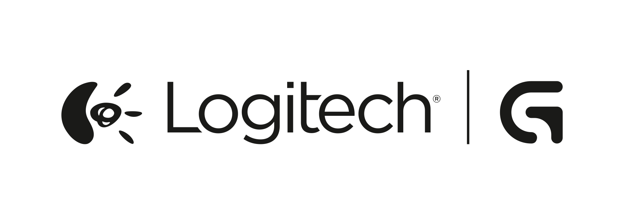

Kontakt pro média:

Leona Daňková
TAKTIQ COMMUNICATIONS s.r.o.
+420 605 228 810
leona.dankova@taktiq.com

Logitech G představuje závodní volant se zpětnou odezvou pro PlayStation®4

Volant Logitech G29 Driving Force má ručně prošívaný kožený potah, zpětnou odezvu pomocí dvou motorků a pedály včetně spojky vyrobené kompletně z oceli

NEWARK, Kalifornie — 11. června 2015 — Společnost Logitech (SIX: LOGN) (NASDAQ: LOGI), přední inovátor v oblasti herních periférií, dnes představila Logitech® G29 Driving Force, závodní volant se zpětnou odezvou licencovaný pro herní konzole PlayStation®4 (PS4™) a PlayStation®3 (PS3). Pro volant Logitech G29 Driving Force, který je vytvořen pro precizní závodní jízdy a dlouhou spolehlivost, je charakteristická zpětná odezva se dvěma motorky, převodovka se šroubovitým mechanismem potlačujícím vůli řazení, ručně obšívaný a kůží obalený potah volantu a pedály plynu, brzdy a spojky vyrobené z nerezové oceli.
„Naši fanoušci od nás chtěli volant pro PS4 od chvíle, kdy konzole byla uvedena,“ řekl Ujesh Desai, viceprezident a generální ředitel herní divize společnosti Logitech. „Posledních 18 měsíců jsme spolupracovali s firmou Sony, abychom mohli představit plně licencovaný závodní volant, a já jsem hrdý, že dnes mohu ohlásit jeho uvedení.“
Realistická zpětná odezva
Volant Logitech G29 Driving Force díky zpětné odezvě, kterou zajišťují dva motorky, věrně simuluje pocit při přesunu těžiště vašeho auta, realistické podmínky na trati a opotřebení pneumatik, takže můžete vycítit přetáčení nebo nedotáčení vozu, ztrátu záběru kol a mnohé další aspekty. Využití šroubovitého mechanismu řazení rychlostí, který je vytvořen podle mechanismů používaných v převodovkách skutečných aut, vám poskytne výjimečně hladké, tiché a precizní řazení. Hardware je navíc zkonstruován tak, aby eliminoval vůli řízení, takže zásahy volantu a pedálů budete mít pod maximální kontrolou.
Odolná konstrukce
Volant Logitech G29 Driving Force je vytvořen tak, aby vydržel dlouho – v hřídeli řízení má pevná ocelová ložiska a páčky řazení i pedály jsou vyrobeny z nerezové oceli. Potah z vysoce kvalitní ručně prošívané kůže dává volantu Logitech G29 Driving Force vzhled a pocit jako byste měli v ruce skutečný volant závodního vozu a uživatelům zaručuje pohodlnější a trvanlivější používání. A konečně: vestavěné úchytky a šroubovací body vám umožní volant bezpečně uchytit ke stolu nebo závodnímu sedadlu, aby posunutí nebo rozkyv volantu byl minimální i během agresivních manévrů.
Snadný přístup k ovládání her
Bezproblémový přístup k herním ovladačům zajišťuje takzvaný D-Pad, tlačítka na konzoli a páčky poloautomatického řazení, které jsou prakticky umístěny na volantu Logitech G29 Driving Force. LED kontrolky vám řeknou, kdy přesně přeřadit, abyste využili maximální akceleraci a nemuseli přitom spustit oči z tratě. Nastavení svých řidičských preferencí si můžete jemně vyladit pomocí kolečka se 24 polohami a tlačítek plus/minus.
Pedálová jednotka s citlivou odezvou
Závodní volant Logitech G29 Driving Force se dodává se samostatnou podlahovou jednotkou s pedály, abyste mohli pohodlně brzdit, akcelerovat a přeřazovat stejně jako ve skutečném autě, a navíc vám při řízení umožňuje udržovat přirozenější polohu těla. Odezva brzdového pedálu je nelineární a napodobuje tak činnost brzdových systémů citlivých na tlak sešlápnutí, díky čemuž má pocit při brzdění citlivější odezvu a je přesnější. Navíc má volant G29 samostatnou spojku, aby se hráči, kteří chtějí vyzkoušet své schopnosti, mohli plně ponořit do možností skutečného závodění.
Cena a dostupnost
Očekává se, že volant Logitech G29 Driving Force bude k dostání v České republice v červenci 2015 prostřednictvím hlavních prodejců/e-shopů za doporučenou maloobchodní cenu 10 990 Kč. Podrobnější informace můžete získat na našem webu nebo blogu.
O společnosti Logitech
Logitech je předním světovým výrobcem produktů, které spojují svět lidí a digitálních technologií. Hardware a software společnosti Logitech podporuje nejrůznější počítačové, komunikační a zábavní platformy a přináší vyšší kvalitu při ovládání počítače, poslechu hudby, sledování filmů, hraní her, využívání sociálních sítí, audiovizuální komunikaci přes internet, v oblasti bezpečnostních video systémů a při ovládání zařízení pro domácí zábavu. Společnost Logitech International byla založena v roce 1981 a je registrována ve Švýcarsku; její akcie se obchodují na švýcarské burze SIX (LOGN) a na americké burze Nasdaq Global Select Market (LOGI).
# # #
Logitech, logo Logitech a jiné značky Logitech jsou registrovány ve Švýcarsku a dalších zemích. Veškeré ostatní ochranné známky jsou majetkem příslušných vlastníků. Více informací o společnosti Logitech a jejích produktech můžete získat na webových stránkách společnosti na adrese www.logitech.com.
(LOGIIR)

